Objectifs linguistiques : pronoms relatifs simples et composés
Prévoir des vacances

1. Production orale : Pourriez-vous partir en voyage ensemble ?

2. Compréhension orale : Les Français en vacances d’été

3. Compréhension écrite
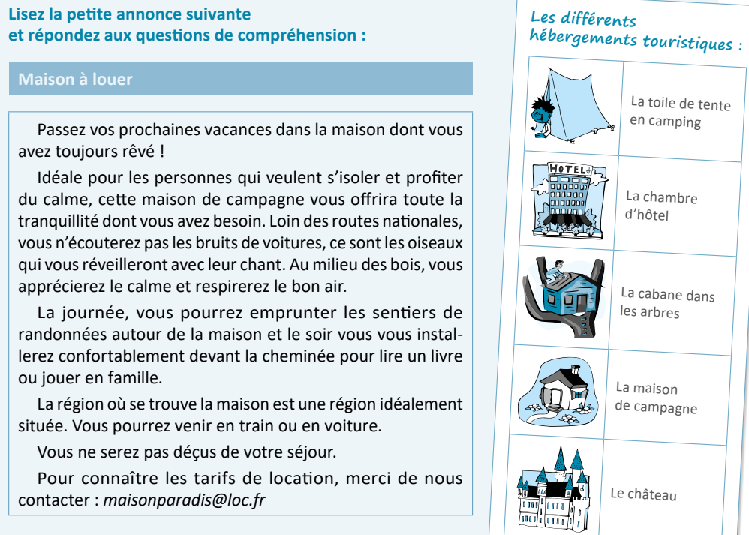
- Vous aimez ce type de logement ?

4. Grammaire

  - Les pronoms relatifs simples

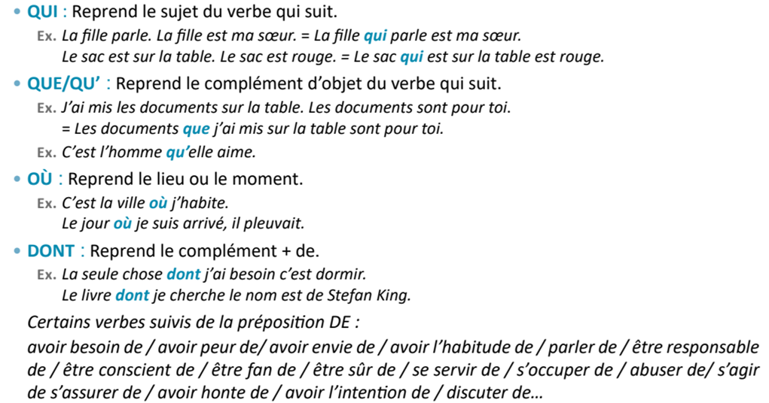

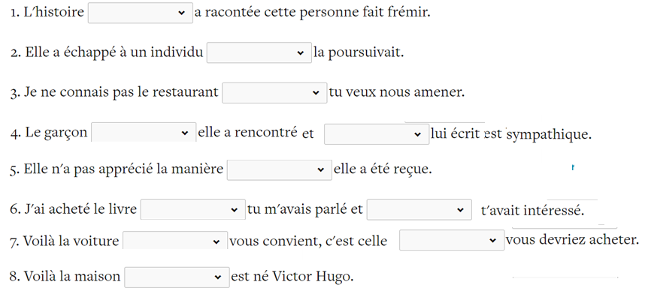

  - Les pronoms relatifs composés

Les vacances idéales sont celles pendant lesquelles on découvre des paysages dont la beauté est à couper le souffle. Celles durant lesquelles on partage des moments inoubliables avec ceux avec qui l'on aime voyager sont encore plus précieuses. J’imagine un séjour au bord d’une mer cristalline, près de laquelle s’étendent des plages dorées sur lesquelles on peut se détendre. Les journées, au cours desquelles on explore des villages pittoresques, offrent des souvenirs merveilleux. Quant aux soirées dans les restaurants, grâce auxquelles on déguste des spécialités locales, elles rendent l'expérience encore plus mémorable. Voilà des vacances telles que je les rêve !

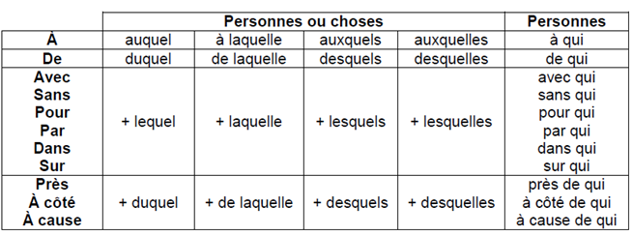
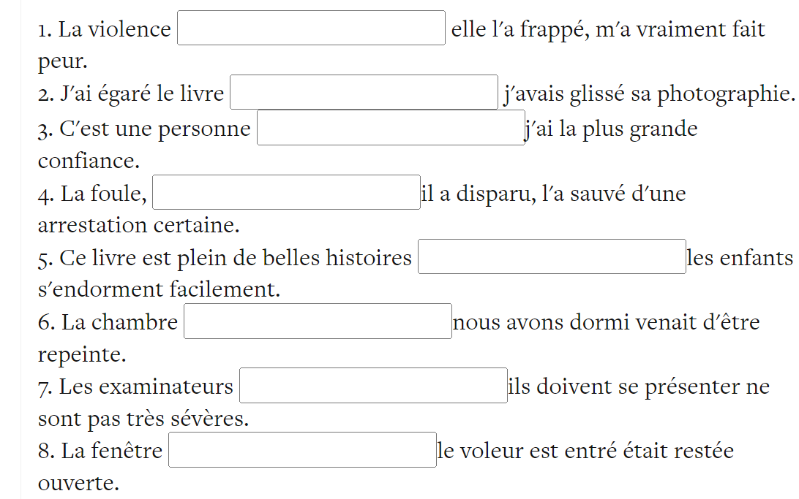

Complétez
Les vacances idéales sont celles …

Les compagnons de voyage idéaux sont ceux…

5. Jeu : taboo
6. Dictée

https://www.youtube.com/watch?v=zsqSF3EZrUs
ROYER BAHJA (C.), En route pour le FLE (A2-B1), Editions Ellipses, Paris, 2022, pp. 23-26

